**Final 프로젝트**

**(포트폴리오 평가)**

**과정명 : 풀스택 프레임워크(자바,스프링)기반 데이터 융합SW개발자**

**과정기간 : 2023.09.25. ~ 2024.03.29.**

**이름 : 김 민 현**

**▶ 본 과정의 훈련을 통해 습득한 풀스택 프레임워크(자바, 스프링) 기술을 활용해 다음 주제를 바탕으로 프로젝트를 진행하고 각자 맡은 영역에 대해서 포트폴리오를 작성해 제출하시오.**

1. 프로젝트 주제 :

거래소 API를 통한 자동매매시스템

2. 업무분담

- 메인 페이지 (담당)

- API (담당)

- Trading

- History

- Notification

3. 프로젝트 환경

3-1) 개발환경

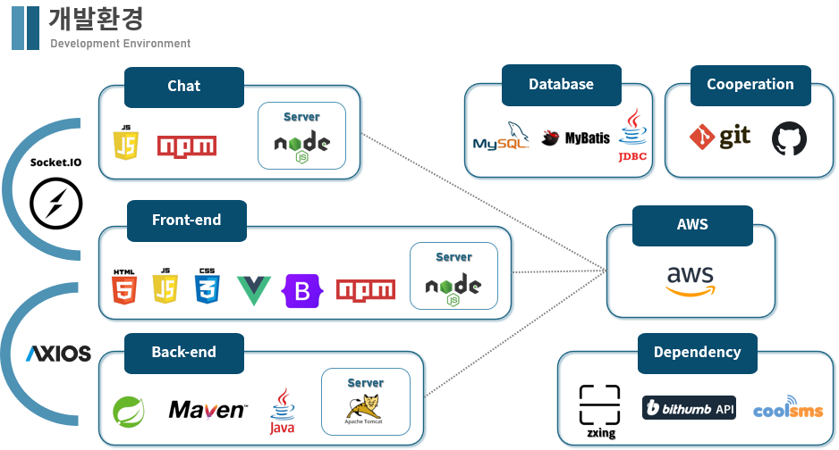

- 채팅서버와 프론트서버, 백엔드서버 3개의 서버를 구성하여 AWS에서 배포, 실행되도록 설정

- 채팅과 프론트엔드는 socket.io로 통신을, 프론트엔드와 백엔드는 Axios 로 통신

- DB 는 Mysql, Mybatis, JDBC / Cooperation 은 Git, Github 으로 협업 진행

- 라이브러리는 ZXING 으로 QR 코드 / CoolSMS 로 문자인증 / Bithumb API 로 거래소 API를 채택

- SPA 구현을 위해 Vue 와 Maven, Spring MVC 프레임워크로 구성

3-2) UI 설계서(화면 설계서, 와이어프레임 등), 데이터 설계 ER-Diagram

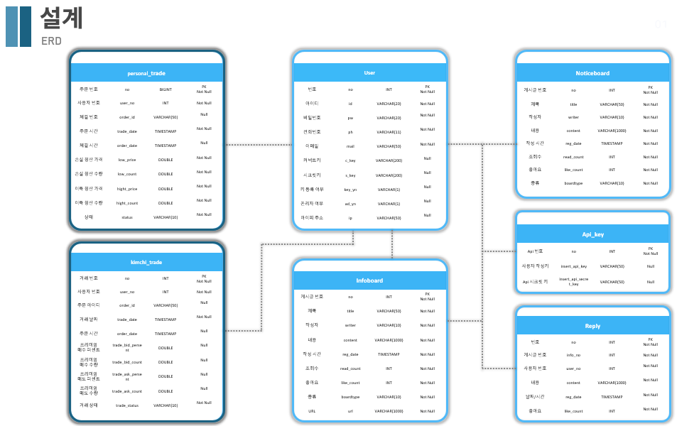

- ERD 는 거래소 API Docs에 의해 trade 관련 테이블의 파라미터들이 결정, 최적화된 상황



- 와이어 프레임

4. 프로젝트 소스 : GIT을 활용해 형상관리를 진행

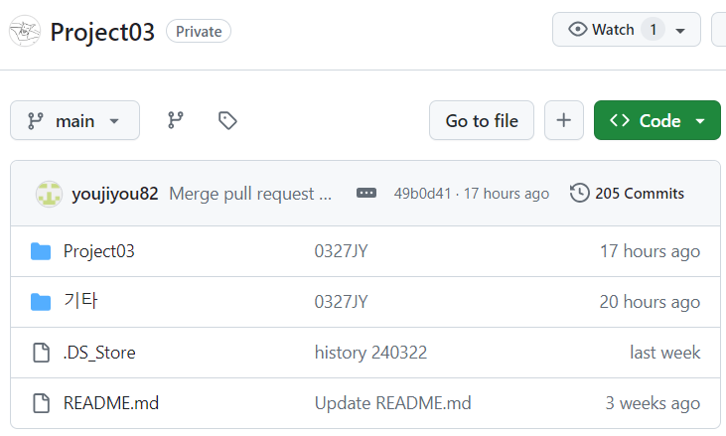

<https://github.com/je9898/Project03>

5. 프로젝트 산출물 제출

5-1) 본인이 구현한 웹 서비스에 대해서 보고서를 작성해 PDF 파일로 제출

- PPT 제작의 100%를 담당했으며, PPT PDF 를 첨부

5-2) 본인이 맡은 부분의 기획 및 DB 설계 부분을 보고서에 추가하시오.

- 모든 기획의 100%를 담당

- 기획 초안 문서를 팀원에게 제공, 이를 통해 업무분담 결정

<https://docs.google.com/document/d/1fIVllPc9lRq1TRC3Kcuge49ASOrBLIYqr7Oqafovqic/edit>

- 담당한 Main & API 의 DB의 경우 팀원이 설정한 User Table 을 참조해 별도의 DB를 구성하지 않음

5-3) 본인이 맡은 부분의 기능을 구현한 후 소스 코드를 zip 파일로 압축해 제출하시오.

- 파일 첨부 및 아래의 문서 참조

<https://docs.google.com/document/d/1bZJuc3t0XMDhXLwKzPxrH8gFMG3OZfse0deJL0jQwKU/edit>

5-4) 본인이 구현한 애플리케이션을 실행하여 대표 화면을 갈무리해 jpg 파일로 첨부하시오.

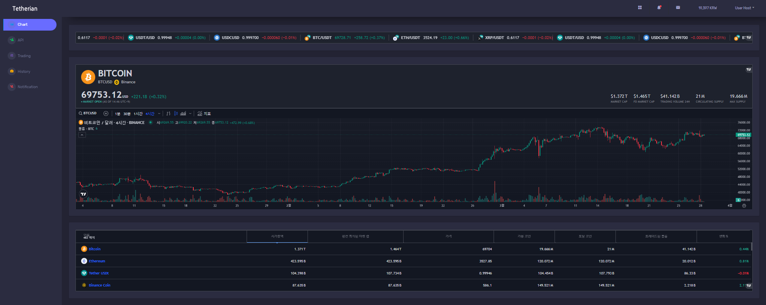

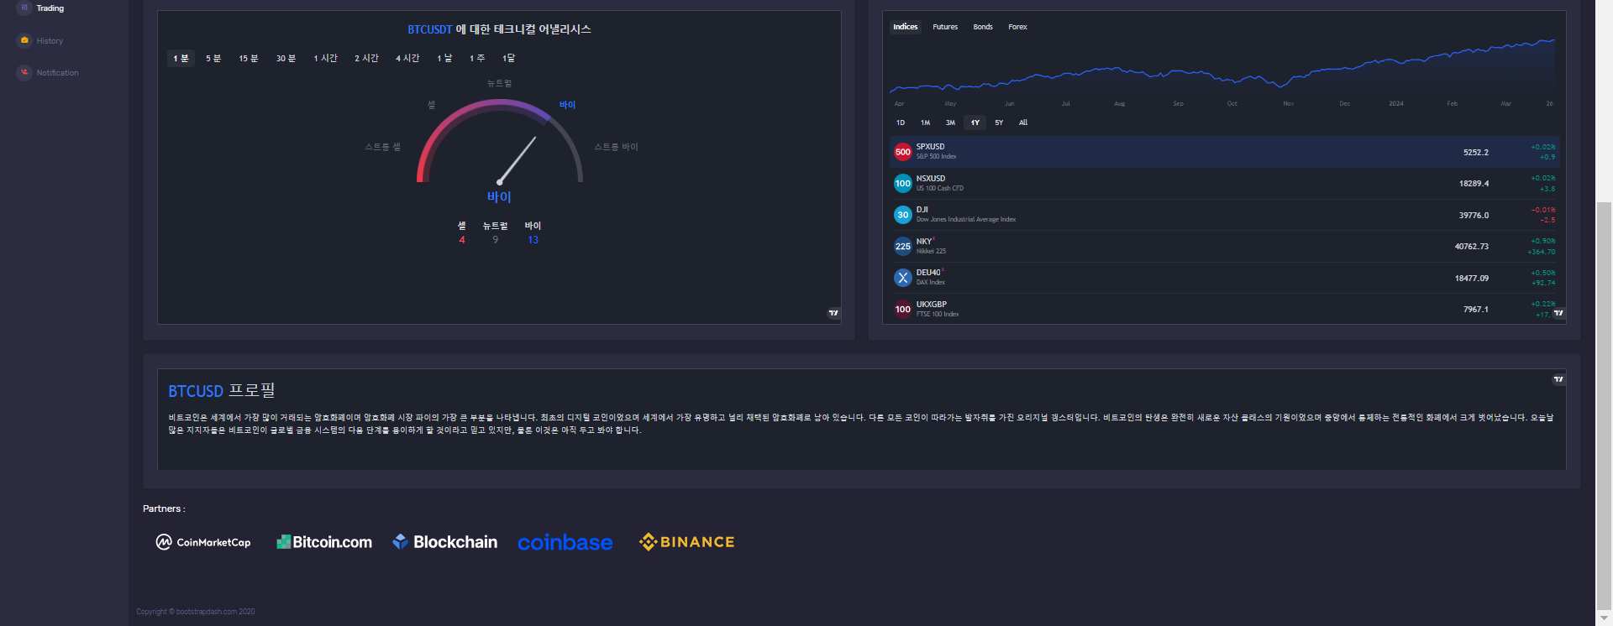

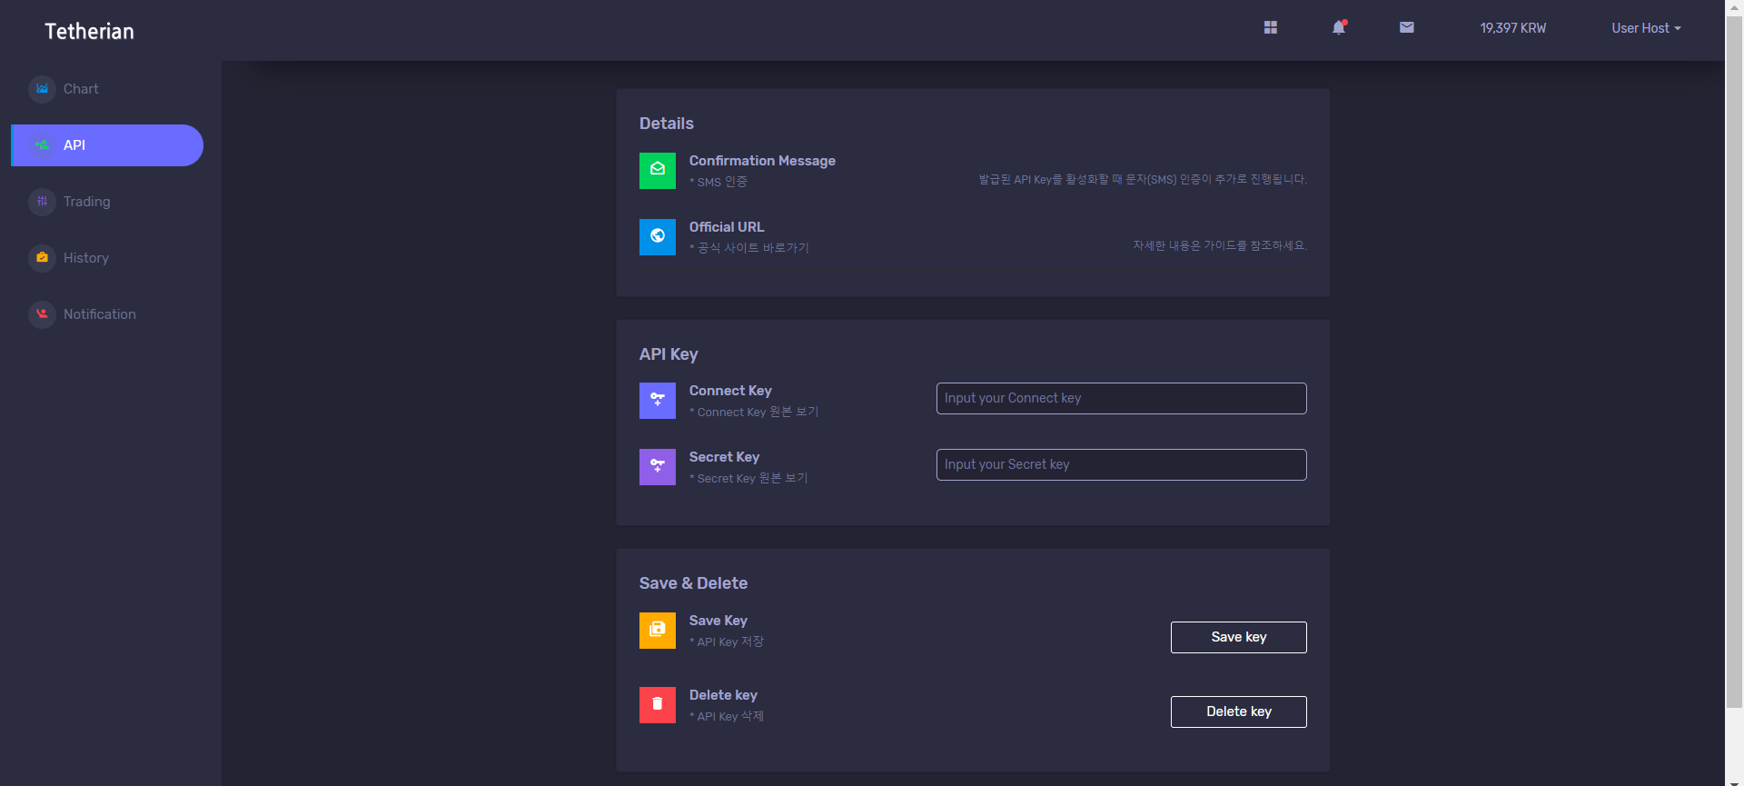

- 파일 첨부됨

- 보고서에 첨부한 이미지 파일은 가로 800px 이하의 jpg 파일로 보고서와 같이 제출하시오.

- 프로젝트가 팀 별로 주제를 선정해 기획하고 구현된 것이므로

팀장은 프로젝트에 사용된 모든 기획서, 소스코드, 발표자료 등을 취합해 별도로 제출하시오.